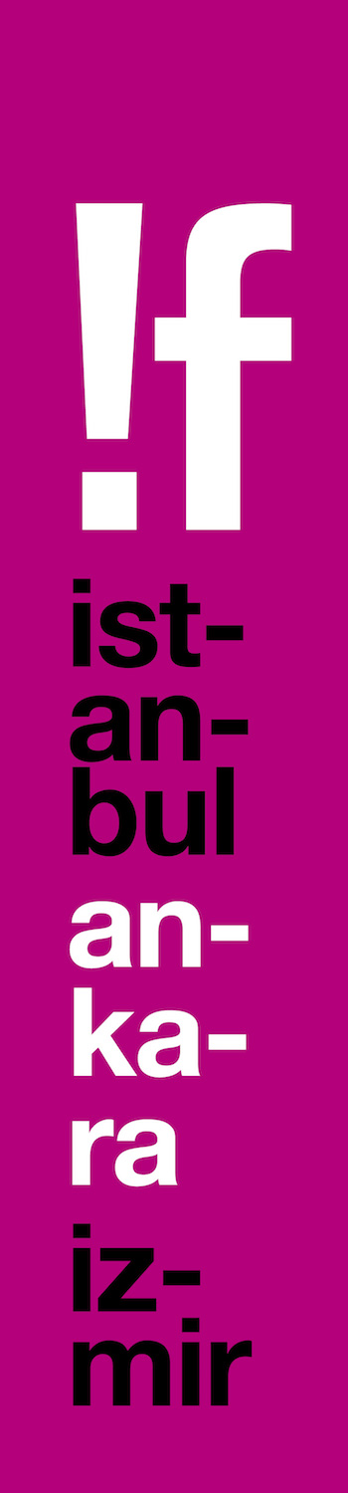
!f İstanbul’da Ön Satışlar Yarın Başlıyor!
“Moonlight”tan “T2 Trainspotting”e, “The Red Turtle”dan “Planetarium”a, yılın merakla beklenen filmlerine ev sahipliği yapacak !f İstanbul Bağımsız Filmler Festivali’nde ön satışlar yarın başlıyor! 3 gün sürecek ön satışlarda bütün filmlere % 10 indirim uygulanırken, İş Bankası Maximum Kart sahiplerine özel paketler ve avantajlar sunulacak.

İş Bankası Maximum Kart ana partnerliğinde 5. kez gerçekleşecek ve 34 ülkeden 146 yönetmenin toplam 126 filminin gösterileceği 16. !f İstanbul Bağımsız Filmler Festivali, 16 Şubat’ta başlıyor. Bu yıl “İyileştiren Şeyler” temasıyla yola çıkan festival, bağımsız sinemanın en iyilerini, yılın çok konuşulan ve bol ödüllü filmlerini sinemaseverlerle buluştururken, !f music filmleri ve etkinlikleriyle müzik tutkunlarının odağı olacak, !f Yarın ile sanal gerçeklik dünyasının sınırsız dünyasına sürükleyecek, dijital yayın ağı !f ² ile de 32 farklı kente !f filmlerini götürecek.

%10 indirimli ön satışlar biletix’te!
Yılın iddialı filmlerinin Türkiye galalarına ve yurtdışından tanınan yönetmenlere ev sahipliği yapacak olan !f İstanbul’da ön satışlar 3 Şubat Cuma günü biletix’te başlayacak. % 10 indirim fırsatının sunulacağı ön satış, 5 Şubat Pazar, gün sonuna kadar devam edecek. İş Bankası Maximum Kart sahiplerine ise film ve etkinlik biletlerinde ön satışta %20 indirim ayrıcalığı sunulacak.

Ön satışı kaçıranlar 6 Şubat'tan itibaren biletix perakende satış noktalarından, biletix.com'dan ve biletix çağrı merkezinden, 11 Şubat'tan itibaren de festival gişelerinden biletlerini satın alabilecek.

Tüm öğrencilere !f bileti 2 TL!
Bu yıl !f İstanbul, genç !f’çilere özel bir indirimle geliyor. Öğrenci kimliğini gösteren !f’çilere hafta içi gündüz seanslarındaki filmler 2 TL’den satışa sunulacak. İş’te Üniversiteli kredi kartı ya da İş Bankası Maximum Kart sahibi öğrenciler ise aynı seansları 1 TL ödeyerek izleyebilecekler.

İş Bankası Maximum Kartlılara özel avantajlar
Festivalde İş Bankası Maximum Kart sahiplerine özel olarak hazırlanan “Maximum Film” ve “Maximum Müzik” paketleri ile biletlerde % 50 indirim ayrıcalığı sunulacak. İş Bankası Maximum Kart sahipleri, “Maximum Film” paketiyle en az 4, en fazla 20 adet festival sinema biletini, “Maximum Müzik” paketiyle ise en az 2, en fazla 6 adet etkinlik biletini %50 indirimle satın alabilecekler.

!f İstanbul’un diğer seanslar için bilet ücretleri ise şöyle olacak:

İstanbul
Hafta içi gündüz gösterimleri (19:00 öncesi tüm seanslar)
Tam: 10 TL Öğrenci: 2 TL
Hafta içi 19:00 seansı ve sonrası ile hafta sonu tüm gün
Tam: 20 TL Öğrenci: 17 TL
21:30 – 22:00 seansları
Tam & Öğrenci: 22 TL

Ankara ve İzmir
(19:00 öncesi tüm seanslar)
Tam: 10 TL Öğrenci: 2 TL
Hafta içi 19:00 seansı ve sonrası ile hafta sonu tüm gün
Tam: 19 TL Öğrenci: 16 TL
21:30 – 22:00 seansları
Tam & Öğrenci: 20 TL

!f ile arkadaş olun!
Sosyal medyada en çok takip edilen festival olan !f İstanbul ile ilgili güncel bilgileri festivalin Facebook, Twitter ve Instagram, Snapchat ve Periscope hesaplarından izleyebilirsiniz. !f İstanbul’u sosyal medyada @ifistanbul adresiyle takip edebilir, paylaşımlarınızı #if2017, #ifteizledim ve #ifmaximumda etiketiyle yaparak sohbete katılabilirsiniz.

16 Şubat’ta başlıyor
İş Bankası Maximum Kart ana partnerliğinde ve Mars Cinema Group ortaklığında yapılacak 16. !f İstanbul Bağımsız Filmler Festivali, 16 Şubat’ta İstanbul’da başlayacak ve 2 Mart’ta Ankara’ya ve İzmir’e uğrayarak 5 Mart’ta 16. yaş yolculuğunu tamamlayacak.

Ayrıntılı bilgi için: www.ifistanbul.com
16. !f İstanbul Bağımsız Filmler Festivali
16-26 Şubat 2017 İstanbul
2-5 Mart 2017 Ankara & İzmir

www.ifistanbul.com
ifistanbul.com/blog
twitter.com/ifistanbul
facebook.com/ifistanbul
instagram.com/ifistanbul

Sorularınız için:
Uğur Yüksel – E: ugur@thisiszu.com T: 0 536 731 4216
Zaferhan Yumru – E: zaferhan@thisiszu.com T: 0 535 936 0195

